**مديرية التربية لولاية معسكر**

**مادة :** العلوم الفيزيائية والتكنولوجيا **المقاطعة التربوية الثالثة**

**المتوسطة :** الأمير عبد القادر تيغنيف . **الأستاذ(ة) :** ســــــــــــــــي يوسف ابراهيم .

**القسم / المستوى :** ❶ متوسط . **تاريخ الحصة :** . . / . . / 2020

**مذكرة تربوية ( بطاقة فنية ) رقم: 14**

**◄ الميدان :**

|  |  |  |
| --- | --- | --- |
| **الظواهر الكهربائية** | **المادة و تحولاتها** | **الظواهر الضوئية** |
|  | **🗁** |  |

**①- نوع النشاط :**

**حصة تعلمية : ادماج التعلمات**.

**عمل مخبري :** /

**مشروع تكنولوجي :** /

**تقويم :** /

**نشاط آخر :** /

**②- الكفاءة الختامية :**

**يحل مشكلات متعلقة بالتحولات الفيزيائية للمادة ومفسرا هذه التحولات بالاستعانة بالنموذج الحبيبي للمادة.**

**③- مركبات الكفاءة :**

**◙ يتحكم في طرق تحويل الجسم المادي من حالة لأخرى.**

**◙ أخذ الاحتياطات الأمنية في العمل المخبري عند استخدام مصادر الحرارة .**

**◙ يعرف مختلف الخلائط من محيطه القريب و البعيد و يتحكم في بعض طرق فصل مكونات الخلائط تجريبيا.**

**④- مؤشرات التقويم :**

**مع 1: يميز بين مختلف الخلائط. مع 2: يعرف كيف يفصل بين مكونات الخليط.**

**مع 3: يعرف معايير نقاوة الماء. مع 4: يعرف مبدأ عملية التقطير.**

**مع 5: يوظف النموذج الحبيبي في تمثيل الماء في حالاته المختلفة.**

**⑤- الوسائل و المواد والسندات المستغلة أثناء الحصة:**

**الكـــتاب المدرســـــي ،**

**⑥- المراجع :**

**المنهاج، الوثيقة المرافقة، مواقع الانترنيت، الكتاب المدرسي، مذكرات سابقة.**

**⑦- النقد الذاتي :**............................................................................................

...................................................................................................................

**الأستاذ(ة) : المدير(ة) : المفتش(ة) :**

***رقــــــــــــــــم الــــمذكرة:⑭***

**المادة : العلوم الفيزيائية و التكنولوجيا. المتوسطة  :الأمير عبد القادر ▬ تيغنيف ▬**

**الميدان : المادة و تحولاتها. الأستاذ(ة) : ســــــــــــــــي يوسف ابراهيم .**

**المستوى : أولـــــى متوسط. المدة : ① ســـــــــاعــة.**

**الحصة التعلمية: ادماج التعلمات.**

الكفاءة الختامية:

يحل مشكلات متعلقة بالتحولات الفيزيائية للمادة ومفسرا هذه التحولات بالاستعانة بالنموذج الحبيبي للمادة.

**♥ الكفاءة الختامية :**

**يــــــــحل مشكــــــــــلات متعلقة بالتحولات الفيزيائية للمادة و مفسرا هذه التحولات بالاستعانة بالنموذج الحبيبي للمادة.**

**♥ مركبات الكفاءة :**

**◙ يتحكم في طرق تحويل الجسم المادي من حالة لأخرى.**

**◙ أخذ الاحتياطات الأمنية في العمل المخبري عند استخدام مصادر الحرارة .**

**◙ يعرف مختلف الخلائط من محيطه القريب و البعيد و يتحكم في بعض طرق فصل مكونات الخلائط تجريبيا.**

**♥ معايير و مؤشرات التقويم :**

**مع 1: يميز بين مختلف الخلائط. مع 2: يعرف كيف يفصل بين مكونات الخليط. مع 3: يعرف معايير نقاوة الماء.**

**مع 4: يعرف مبدأ عملية التقطير. مع 5: يوظف النموذج الحبيبي في تمثيل الماء في حالاته المختلفة.**

**هدف وضعيـــــــة " ادماج التعلمات ".**

|  |  |
| --- | --- |
| **▓ مـــــــــــــــــــــــــاذا ندمـــــــــــــــــــــــــــج:** |  |
| **◘ بعض القياسات.**  **◘ خصائص حالات المادة.**  **◘ تغيرات حالة الجسم.**  **◘ الخلائط و الماء النقي.** | **المعارف و مواضع الادماج.** |
| **◘ يستعمل الترميـــــــــــــــــــــــــــــز العالمي.**  **◘ يلاحظ و يستكشف و يحلل و يستدل منطقيا.**  **◘ ينمذج وضعيات للتفسير و التنبؤ و حل مشكلات و يعد استراتيجية ملائمة لحل وضعيات مشكلة.**  **◘ يستعمل مختلف أشكال التعبير الأعداد و الرموز و الأشكال و المخططات و الجداول و البيانات.** | **الكفاءة العرضية المستهدفة بالادماج.** |
| **◘ يمارس الفضول العلمي و الفكر النقدي فيلاحظ و يستكشف و يستدل منطقيا.**  **◘ يسعى الى توسيع ثقافته العلمية و تكوينه الذاتـــــــــــــــــــــــــــــــــــــــــــي.**  **◘ يكرس العمل الجماعي ضمن وحدة عضوية واحدة ( أعضاء الفوج الواحد ).** | **السلوكات و القيم**  **المستهدفة بالادماج.** |
| **▓ كــــــــــــــــــــيف ندمـــــــــــــــــــــــــــج:** |  |
| **◘ صـــــــــــــــــــــــــــــور و رسومات توضيحيـــــــــــــة ( بروتوكولات تجريبية ).** | **نمط السندات التعليمية**  **المطلوب تجنيدها لتعلم الادماج .** |
| **◘ صعوبة الترجمة السليمة للوضعية و تحديد المهمة المقصودة.**  **◘ صعوبة توظيف الموارد المعرفيـــــــــــــــــــــــــــــــــــــــــــــة .** | **العقبات التي يمكن أن تتعرض الاجراء.** |

|  |  |
| --- | --- |
| في إطار حملة تحسيسية حول أهمية الماء و ضرورة المحافظة عليه، عرض الأستاذ(ة) على تلامذته مشروعا تكنولوجيـــــــــا حول "**تصفية المياه**" (**انظر الوثيقة 01**)، مما أثار فضول زميلك  فاستفسر الأستاذ(ة) قائلا:" **ماذا إذا وجدت مياه طينية و راكدة، فهل بالإمكان تصفيتها و تنقيتها ..؟** ". | **نـــــــــــص الوضعيـــــة** |
| **✍ بالاعتماد على مكتسباتك القبلية ساعد زميلك في الإجابة عن ما يلي:**   1. ما نوع **الخليط** الموجود في الكيس؟ علل.   🞀 **بعد سكب الماء العكر في الكيس نتحصل على ماء صافي.**   1. هل يعتبر **الماء الصافي** خليط؟ إذا كان كذلك **ما نوعه؟**  * بماذا تنصح المستهلك قبل تناوله؟ * ماهي **الطريقة** المستعملة للحصول على **الماء النقي** منه؟  1. مثل بالنموذج الحبيبي الماء **النقي** و الماء **الصاف**. | **التعليمــــــــات** |
| **◘ يقدم الوضعية و يشرح التعليمات و شكل المطلوب منهم ( لا يقدم التوجيهات أكثر من اللزوم ).**  **◘ يساعد التلاميذ على حصر المشكل و الانطلاق في البحث .**  **◘ يقدم الدعم و المساعدة من أجل تقديم جهود البحث ( خاصة مع المتعطلين ) بدون تعليقات تقييمية .**  **◘ يذكرهم بالوقت .**  **◘ يقيم عمل التلاميذ و يعد الخطة العلاجية بعد الانتهاء .** | **منـــــــاقشــــة**  **الوضعيـــــــــة** |

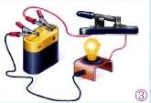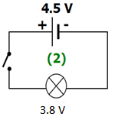

|  |  |
| --- | --- |
| **التــــــــــــرجمة الــــــــــــسليمة للوضعيــــــــــة** | ◘ يتعلم حصر المشكل و يدون المعطيات و توظيف مكتسباته القبلية التي تقوده إلى الحل .  ◘ يعرف نوع الخليط من ملاحظة مكوناته بالعين المجردة.  ◘ يميز بين الماء الصافي و الماء النقي.  ◘ يوظف النموذج الحبيبي للتفسير المجهري للماء. |
| **الاستخدام السليم لأدوات المادة** | 1. **نوع الخليط الموجود في الكيس غير متجانس لأنه لا يمتزج كليا و يمكن أن نميز بين مكوناته بالعين.** 2. **نعم يعتبر الماء الصافي خليطا متجانسا.**  * **يجب على المستهلك تعقيمه و تطهيره قبل شربه.** * **الطريقة المستعملة للحصول على الماء النقي هي التقطير.**  1. **النموذج الحبيبي:** |
| **الانسجام** | **◄ التسلسل المنطقي للأفكار و انسجام التفسيرات المقدمة .** |
| **التمييز و الاتقان** | **◄ الدقة في الاجابة .** |

**المراجع :المنهاج، الوثيقة المرافقة، مواقع الانترنيت، الكتاب المدرسي، مذكرات سابقة.**

**ما يكتبــــــــــــه ✍ التلميـــــــــــــــــذ(ة) 🕮**

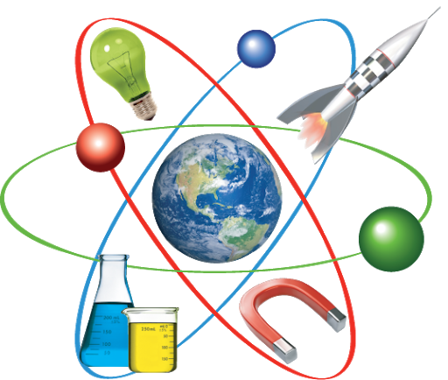

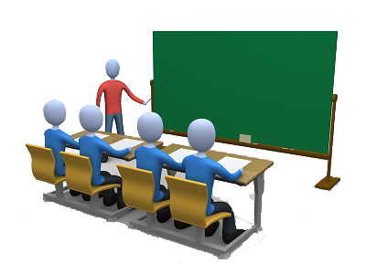

**☪بسم الله الرحمان الرحيم☪ التاريخ : يوم الأحد 00 أكتوبر 2020**

**الميدان : المادة و تحولاتها. الحصة التعلمية: ادماج التعلمات.**

✍ نص الوضعية:

في إطار حملة تحسيسية حول أهمية الماء و ضرورة المحافظة عليه، عرض الأستاذ(ة) على تلامذته مشروعا تكنولوجيـــــــــا حول "**تصفية المياه**" (**انظر الوثيقة 01**)، مما أثار فضول زميلك

فاستفسر الأستاذ(ة) قائلا:" **ماذا إذا وجدت مياه طينية و راكدة، فهل بالإمكان تصفيتها و تنقيتها ..؟** ".

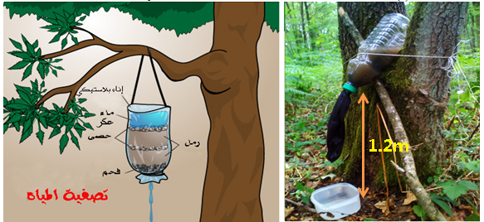

**✍ بالاعتماد على مكتسباتك القبلية ساعد زميلك في الإجابة عن ما يلي:**

1. ما نوع **الخليط** الموجود في الكيس؟ علل.

🞀 **بعد سكب الماء العكر في الكيس نتحصل على ماء صافي.**

1. هل يعتبر **الماء الصافي** خليط؟ إذا كان كذلك **ما نوعه؟**

* بماذا تنصح المستهلك قبل تناوله؟
* ماهي **الطريقة** المستعملة للحصول على **الماء النقي** منه؟

1. مثل بالنموذج الحبيبي الماء **النقي** و الماء **الصاف**.

✍ الحــــــــل:

1. نوع الخليط الموجود في الكيس غير متجانس لأنه لا يمتزج كليا و يمكن أن نميز بين مكوناته بالعين.
2. نعم يعتبر الماء الصافي خليطا متجانسا.

* يجب على المستهلك تعقيمه و تطهيره قبل شربه.
* الطريقة المستعملة للحصول على الماء النقي هي التقطير.

1. النموذج الحبيبي:

